 | 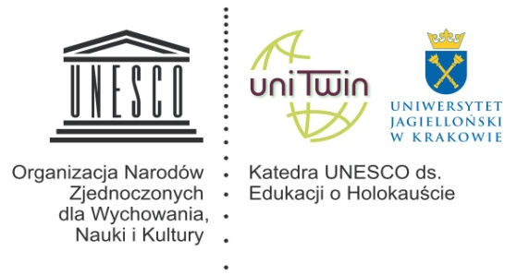 | 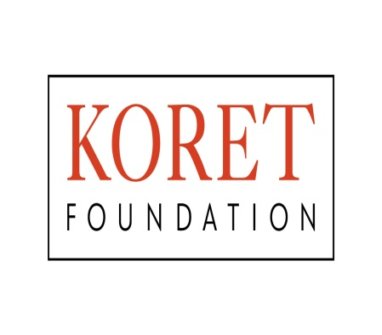

Piąta edycja Szkoły Letniej II stopnia - Nauczanie o Holokauście

28 czerwca – 1 lipca 2019

Organizator:

Katedra UNESCO ds. Edukacji o Holokauście w Instytucie Europeistyki UJ

współpraca:

Instytut Pamięci Męczenników i Bohaterów Holokaustu Yad Vashem w Jerozolimie,
Festiwal Kultury Żydowskiej, Żydowskie Muzeum Galicja

sponsor:

Fundacja Koret z USA

Po raz piąty rozpoczynamy Szkołę Letnią II stopnia dla nauczycieli, pracowników instytucji kultury i działaczy organizacji pozarządowych, którzy w swoich społecznościach i miejscach pracy pełnią rolę ekspertów i multiplikatorów w zakresie edukowania o Holokauście, upamiętniania ofiar Zagłady i zachowania dziedzictwa żydowskiego.

Zorganizowanie tegorocznej edycji Szkoły Letniej II stopnia było możliwe dzięki finansowemu wsparciu ze strony Fundacji Koret z USA.

Do uczestnictwa w programie zostało zaproszonych 20 osób, które w swojej pracy wykazują się ponadprzeciętną aktywnością w zakresie nauczania i upamiętnienia Zagłady, wśród nich są absolwenci dziesięciu edycji Szkoły Letniej stopnia podstawowego, które nieprzerwanie odbywały się na Uniwersytecie Jagiellońskim w latach 2006 – 2015, a także osoby, które aplikowały do poprzednich Szkół Letnich stopnia drugiego, ale nie mogły zostać przyjęte z powodu z braku miejsc. Do każdej z trzech poprzednich edycji Szkoły Letniej stopnia drugiego aplikowało kilkakrotnie razy więcej osób aniżeli dostępnych miejsc; podobnie było i w tym roku

Wykładowcami i ekspertami tegorocznej Szkoły Letniej są wybitni znawcy tematu z kraju i zagranicy, wśród nich: prof. Jan Grabowski, Uniwersytet w Ottawie, prof. Michael Berenbaum, American Jewish University w Los Angeles, prof. Jacek Leociak, Instytut Badań Literackich PAN, prof. Sławomir Kapralski, Katedra Socjologii Kultury, Uniwersytet Pedagogiczny, dr hab. Jolanta Ambrosewicz-Jacobs, Instytut Europeistyki UJ, Robert Szuchta, Muzeum Historii Żydów Polskich, Arkadiusz Walczak, Warszawskie Centrum Innowacji Edukacyjno – Społecznych i Szkoleń.

W ciągu czterech dni seminarium uczestnicy będą zastanawiać się jak skutecznie przeciwdziałać współczesnemu antysemityzmowi i rasizmowi, jak rozmawiać z młodzieżą o trudnych kwestiach, np. o różnych postawach Polaków wobec Holokaustu, jak ucząc o Holokauście i prawach człowieka efektywnie korzystać z technologii IT, materiałów audiowizualnych, jak wykorzystywać lokalne miejsca pamięci w podejmowanych działaniach na rzecz przywracania pamięci i dziedzictwa żydowskiego. Formuła zajęć będzie obejmować praktyczne warsztaty, prezentacje, wykłady, dyskusje panelowe z aktywnym udziałem uczestników programu.

Intencją organizatorów Szkoły Letniej II stopnia jest stworzenie odpowiednich warunków do swobodnej dyskusji, wymiany myśli i doświadczeń pomiędzy uczestnikami, wykładowcami oraz zaproszonymi liderami społeczności lokalnych i działaczami organizacji pozarządowych, czemu sprzyjać będą ciekawy program, profesjonalizm i entuzjazm wykładowców, a także przyjazna atmosfera panująca w murach Uniwersytetu Jagiellońskiego.

Informacje o rekrutacji i zasadach aplikowania dostępne pod adresem:

szkola.letnia2019@gmail.com

